Dokumentation für das Projekt OCCUPANCY PLANNER

|  |  |  |
| --- | --- | --- |
| Name | Matrikelnummer | GitHub |
| Thomas Fetter | 763134 | codergod1337 |
| David Raupp | 766625 | darait00 |
| Nico Epp | 767294 | Niggo2k |
| Silas Supke | 765555 | SilaS |
| Emir Mahmutovic | 766200 | emir1312 |

# Inhaltsverzeichnis

Inhaltsverzeichnis 2

Zielgruppe / Problemstellung 3

Requirements 3

High-Level Architektur Diagramm 5

UI Entwürfe 6

UML Use Case Diagramm 6

Mockups in Figma 7

Personas 9

Prototyp 11

Architektur/ Technologie 13

GitHub 13

Dokumentations Tool Greenshot 13

Genutzte IDEs 13

Postman 14

DBeaver 14

Frontend: React 14

PostgreSQL als Docker Container 15

Backend: Spring Boot 16

NGINX Webserver 17

Authentifikation - KeyCloak (not yet) 17

Projektmanagement 17

Rollen/ Hauptverantwortlich: 17

Aufwandsschätzungen 18

Anhang 19

Noch nicht benutze Parts 19

Nginx 19

Dependencies 20

Protokolle 21

# Zielgruppe / Problemstellung

Das Unternehmen IT DESIGNERS GRUPPE hat derzeit ca. 150 Mitarbeiter. Von diesen 150 arbeiten rund 60% im Homeoffice. Dies bedeutet, die restlichen 40% verbringen ihre Mittagspause im Gemeinschaftsraum, welcher zur Zeit 32 Sitzgelegenheiten bietet. Um eines IT-Unternehmen gerecht zu werden, soll nun eine Raumbuchung implementiert werden, die sicherstellt, dass jeder der rund 60 Mitarbeiter einen Sitzplatz für seine Mittagspause erhält, ohne Stühle mit Kleidungsstücken reservieren zu müssen.

Der Funktionsumfang ist den Requirements zu entnehmen.

# Requirements

Functional Requirements

1. Jeder Nutzer kann bis zu 4 Zeitslots von 15 min Länge reservieren.
2. Die Anwendung merkt sich, welcher Benutzer welchen Zeitslot am häufigsten reserviert hat. Dieser Zeitslot wird dann dem Benutzer durch eine farbliche Markierung angezeigt.
3. Schon vollständig reservierte Zeitslots werden durch farbliche Markierungen als nicht mehr reservierbar angezeigt.
4. Jeder Mitarbeiter, Projektleiter und Teamleiter kann einen Platz reservieren.
5. Jeder Mitarbeiter, Projektleiter und Teamleiter kann für jede Reservierung Gäste hinzufügen.
6. Jeder Projektleiter und Teamleiter kann für ein Projektteam mehrere Plätze reservieren.
7. Jeder Teamleiter kann für mehrere Projektteams Plätze reservieren.
8. Bei einer Reservierung von mehr als einem Platz sollten diese, sofern möglich, zusammenhängend sein.
9. Jeder Projektleiter und Teamleiter kann bei der Reservierung für ein oder mehrere Projektteams Personen entfernen.
10. Für eine Person kann nur einmal ein Platz reserviert werden. In allen folgenden Reservierungen des Projektteams ist diese Person farblich markiert und nicht dabei. Die erste Reservierung ist dabei immer gültig.
11. Jeder Projektleiter / Teamleiter sieht bei der Buchung für ein / mehrere Projektteams alle Personen mit Namen.
12. Jeder Nutzer kann über das GUI den genauen reservierten Sitzplatz (auch bei Reservierung von mehrfachen Sitzplätzen) wählen.
13. Jeder Nutzer kann einen Tag im Voraus reservieren.

Non Functional Requirements

1. Das Logo der IT - Designers Gruppe und die Farben sollten überall präsent sein.
2. Die Anwendung muss schnell, einfach und intuitiv von Fachleuten im Bereich der IT bedienbar sein.

Optionale Requirements

1. Bei mehrfacher Reservierung eines Nutzers durch Vorgesetzte darf sich dieser selbst aussuchen, zu welcher er geht.
2. Die Anzahl der Tische und Stühle ist in den Einstellungen veränderbar.
3. Die Auslastung eines Zeitslots wird beim Reservierungsvorgang farblich markiert.
4. Die Anwendung ist auch am Handy gut bedienbar.
5. Eine Reservierung ist auch mehrere Tage im Voraus möglich.
6. In der ersten Anzeige der Zeitslots werden nur die vom Nutzer am häufigsten benutzten Zeitslots angezeigt und der am häufigsten benutzte wird vorausgewählt.

Frage: Was ist, wenn man zweimal pro Tag eingeladen wird? -> erste Buchung gewinnt

Welche Dockerports? -> freie Auswahl

Frage: Wenn der Nutzer über eine GUI die Tische auswählt wo er sitzt, müssen wir die Anordnung der Tische nicht kennen.

Weitere Details sind den Gesprächsprotokollen im Anhang zu entnehmen.

## High-Level Architektur Diagramm

# 

Figure : Highlevel Architektur erstellt mit diagrams.net

# UI Entwürfe

## UML Use Case Diagramm

Eine grafische Verdeutlichung der Anwendungsfälle.

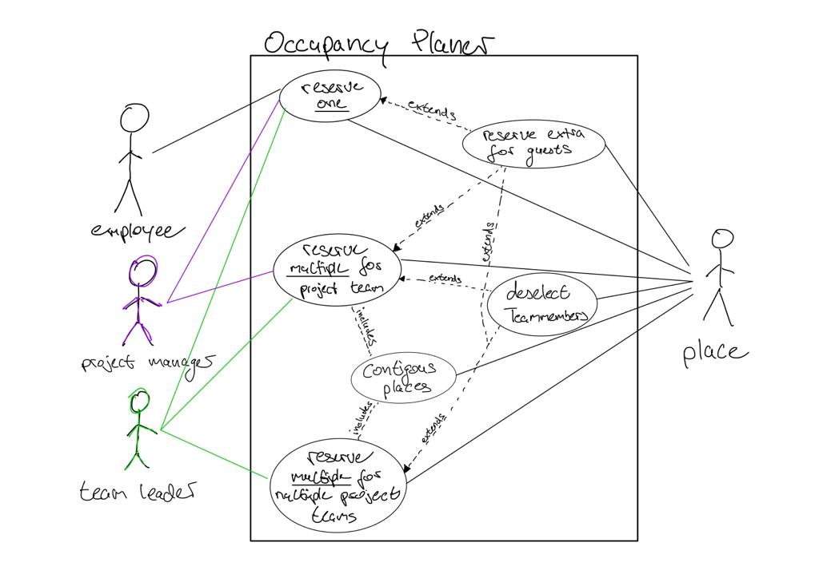

Figure : Use Case Diagramm welche Fälle können auftreten

## Mockups in Figma

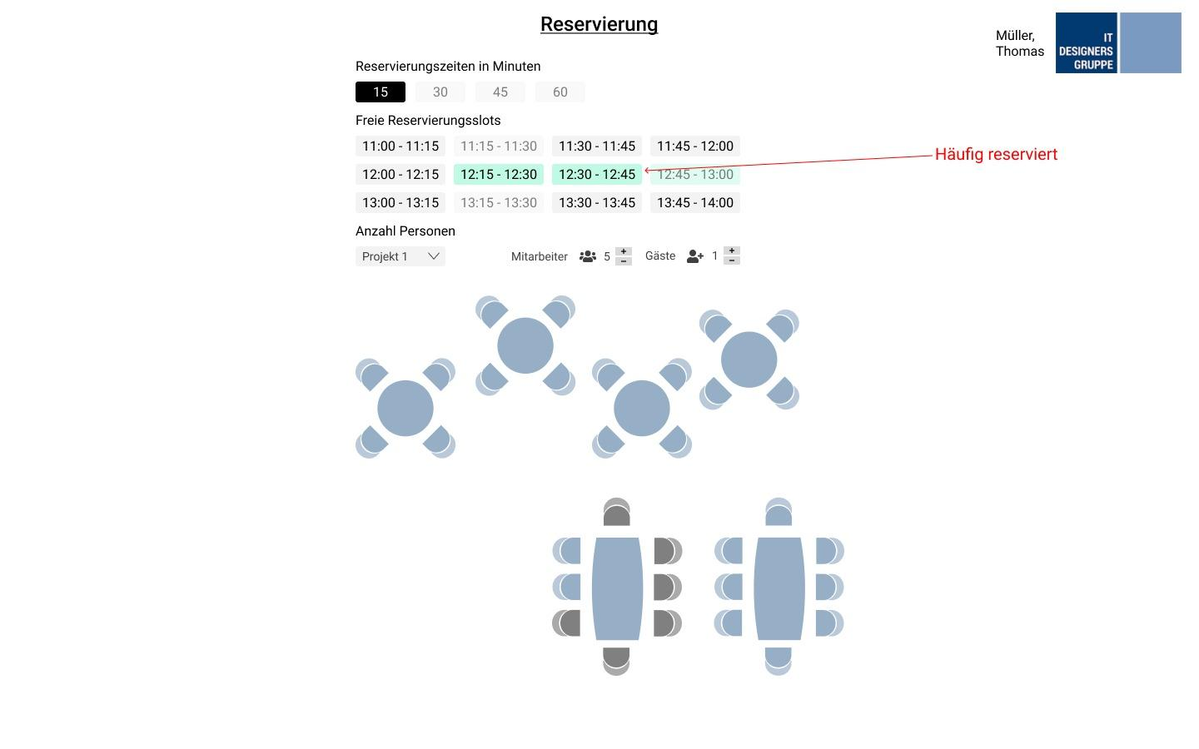

Figure : Mockup in Figma das eine Reservierung skizziert

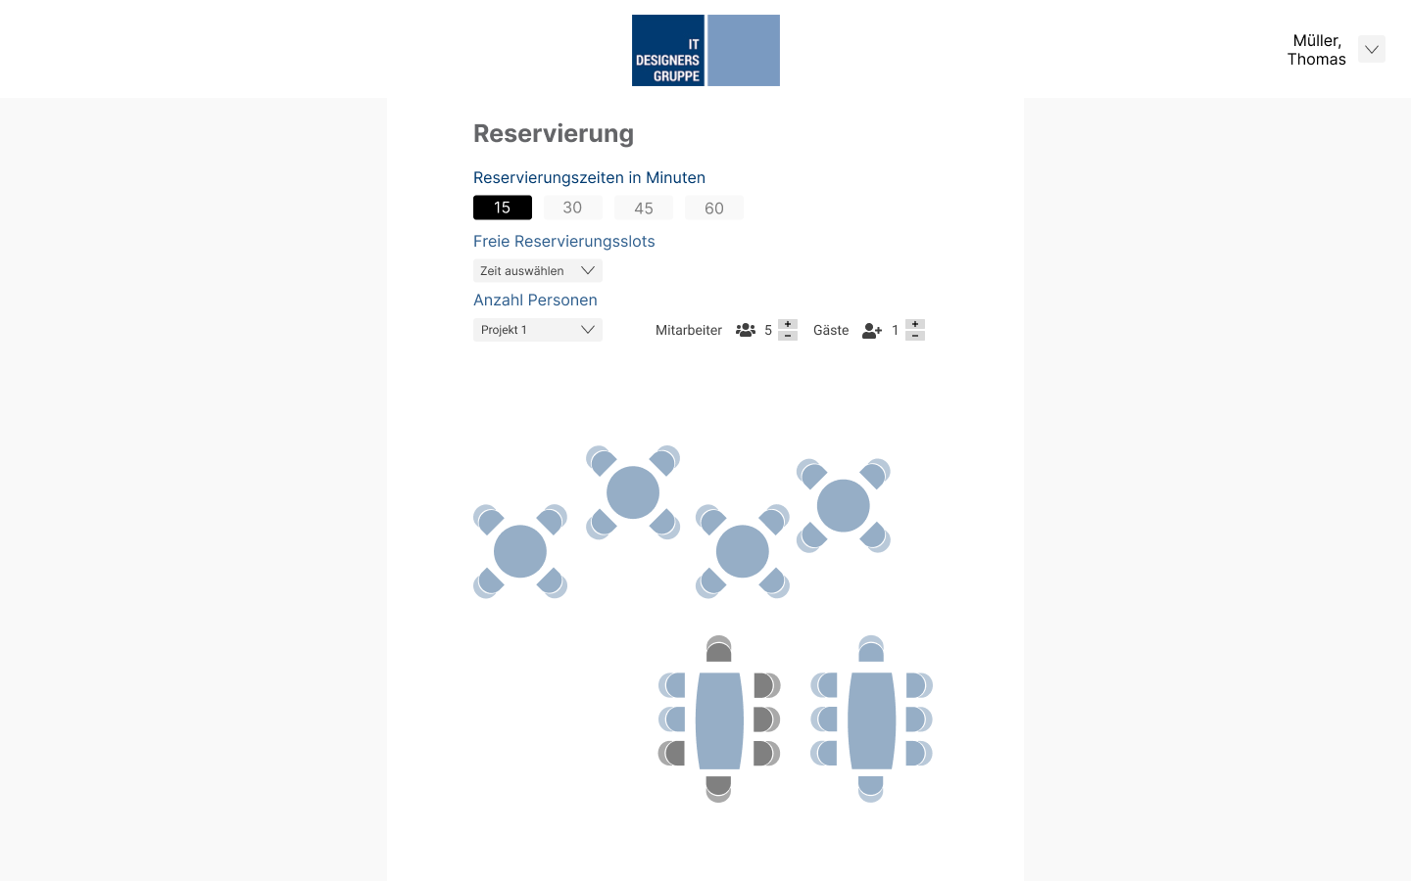

Figure : Mockup in Figma das eine Reservierung Skizziert Alternative 1

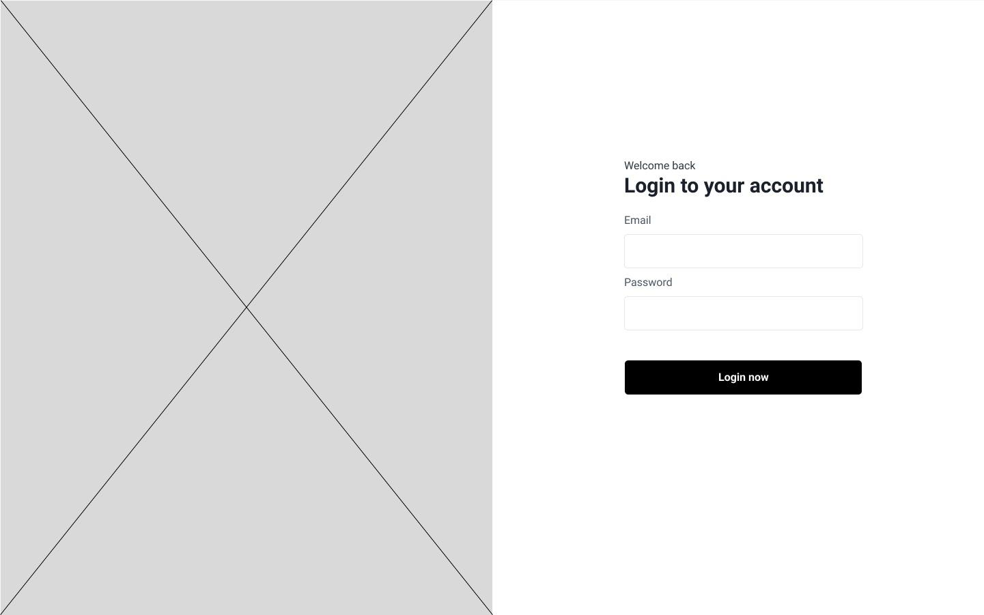

Figure : Mockup in Figma das den Login verdeutlicht

## Personas

Für einen besseren Überblick der Anforderungen und des benötigten Funktionsumfangs wurden noch drei Personas erstellt. Die Bilder sind mit <https://this-person-does-not-exist.com/de> erstellt.

**1. Lena Schmidt:**

Alter: 35

Name: Lena Schmidt

Beruf: Softwareentwickler

**Probleme:**

* Sie findet oft keinen Sitzplatz in der Cafeteria

**Bedürfnisse:**

Lena möchte…

* schnelles Essen
* mit Kollegen sitzen
* leckeres Mittagessen
* orientiert bei der Buchung zeitlich an ihren   
  Kollegen und Kolleginnen
* eine intuitive Lösung um einen Sitzplatz zu buchen
* eine schnelle Lösung

**Für das System relevante Vorkenntnisse:**

* Sie ist Softwareentwickler, daher kann man davon ausgehen, dass Sie in aktuellen Betriebssystemen schon einige Erfahrungen hat und somit voreingenommen ist, wie ein Buchungssystem zu bedienen sein sollte.
* Kennt Standard GUI Elemente wie z.B.: Buttons, Sliders, Dropdown-Menüs etc.

**2. Marleen Polt**

Marleen Polt, 26, Softwareentwicklerin bei IT-Designers

* -Kennt sich mit den meisten modernen Computer   
  und digitalen Geräten gut aus.
* -Ist ungeduldig, toleriert keine übermäßig   
  komplizierten Systeme, Protokolle.
* -Mag einfache, schnelle und vorhersehbare   
  Anwendungen.
* -Ist frustriert, wenn Dinge nicht nach Plan laufen   
  oder zu lange brauchen.
* -Gewohnheitsmensch und möchte immer   
  um 12.00 pünktlich Essen

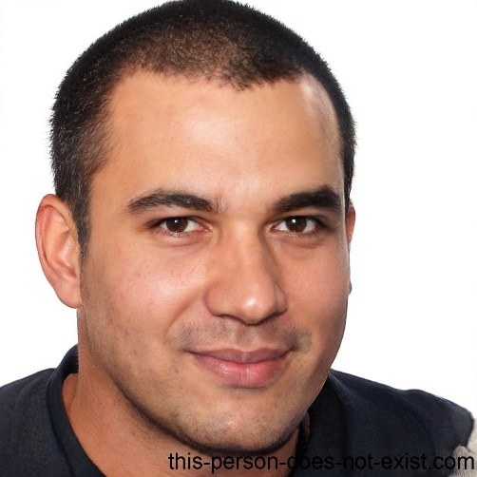**3. Andreas Müller**

28 Jahre, Teamleiter bei der IT Designers Gruppe

Andreas ist verantwortlich für die Leitung von vier   
Projekten mit unterschiedlichen Anforderungen und   
Zielsetzungen. Er koordiniert 16 Mitarbeiter, die   
sowohl intern als auch extern auf verschiedenen   
Ebenen arbeiten. Er stellt sicher, dass jedes   
Projektteam über die erforderlichen Ressourcen   
verfügt und die Projektziele innerhalb des   
festgelegten Zeitrahmens und Budgets erreicht   
werden. Er hat jeden Tag sehr viel zu tun und sitzt   
auch häufiger bis um 13:30 Uhr in Meetings,   
weshalb er meistens sehr spät Mittagessen geht.

**4.Tom Bauer**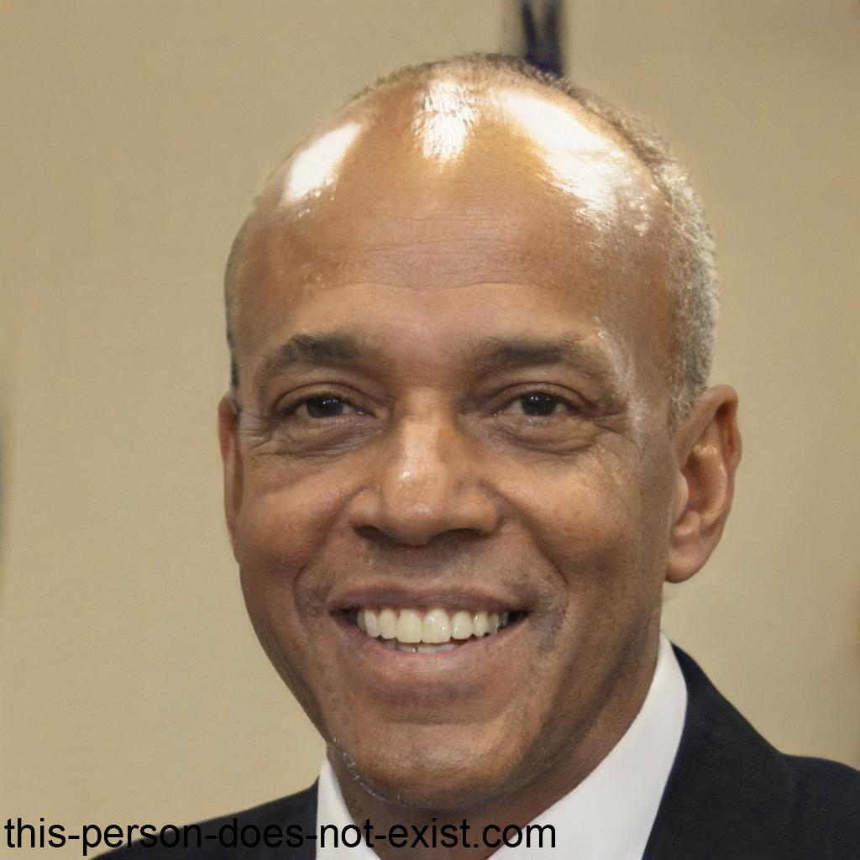Tom ist ein 48 Jahre alter Softwareentwickler bei der   
IT Designers Gruppe. Seit der neue Aufenthaltsraum   
ein Buchungssystem hat, versucht er seinen Tag   
durch Routinen zu strukturieren. Nach Möglichkeit   
geht er jeden Tag um 13:00 essen und würde diese   
Uhrzeit gerne lange im Voraus buchen. Trotzdem   
braucht er die Möglichkeit, diese Buchung noch   
kurzfristig zu ändern, falls Meetings länger dauern   
oder ihm andere wichtige Dinge dazwischen kommen.   
Seine Reservierung kann Tom sowohl an seinem von   
der Firma gestellten PC durchführen oder auch an   
seinem Handy.

## Prototyp

In React wurden Prototypen erstellt, die noch nicht mit dem Backend kommunizieren, aber das Design und die Funktionalität sehr anschaulich skizzieren.

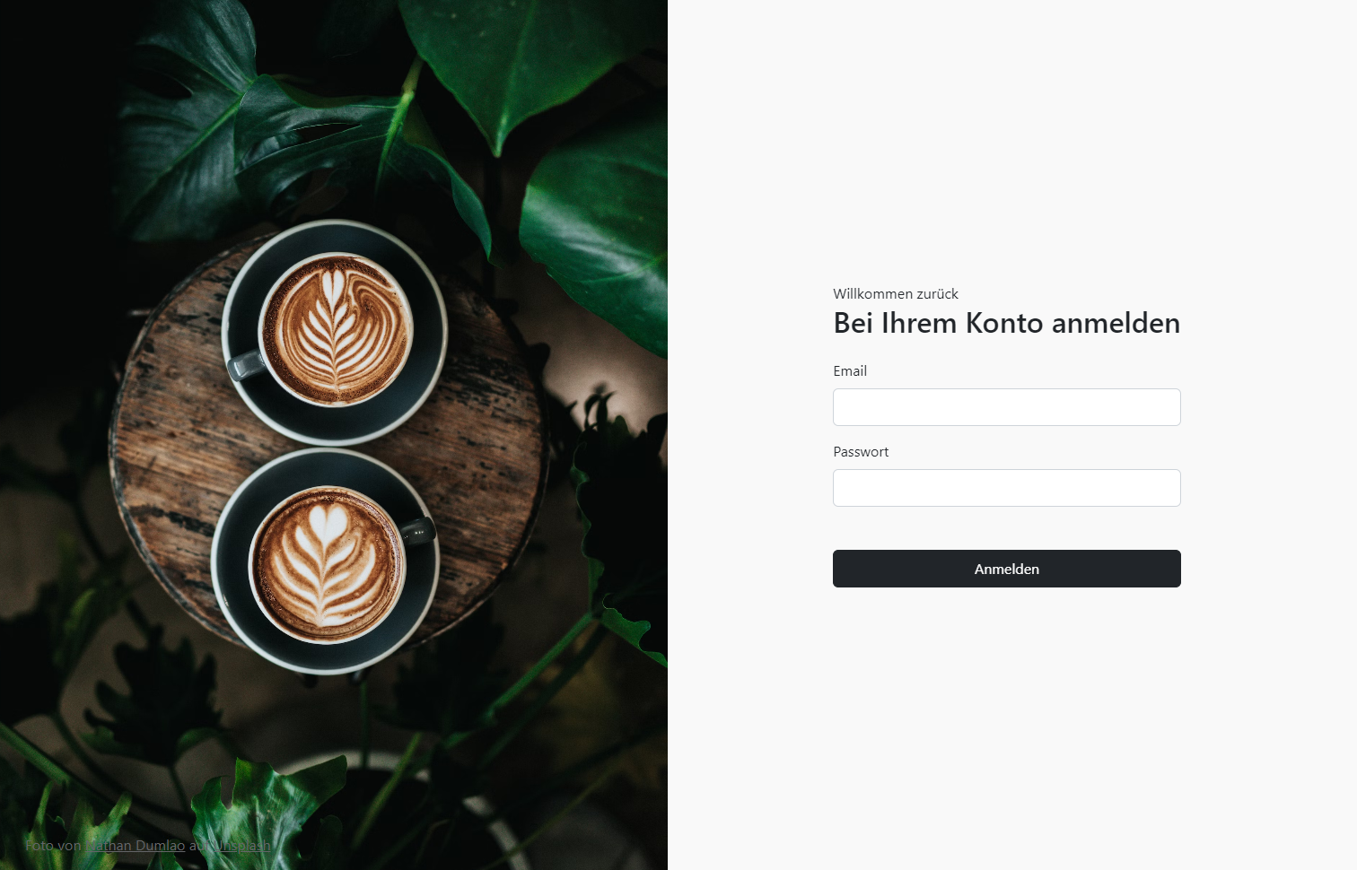

Figure : : Login Seite in React gerendert

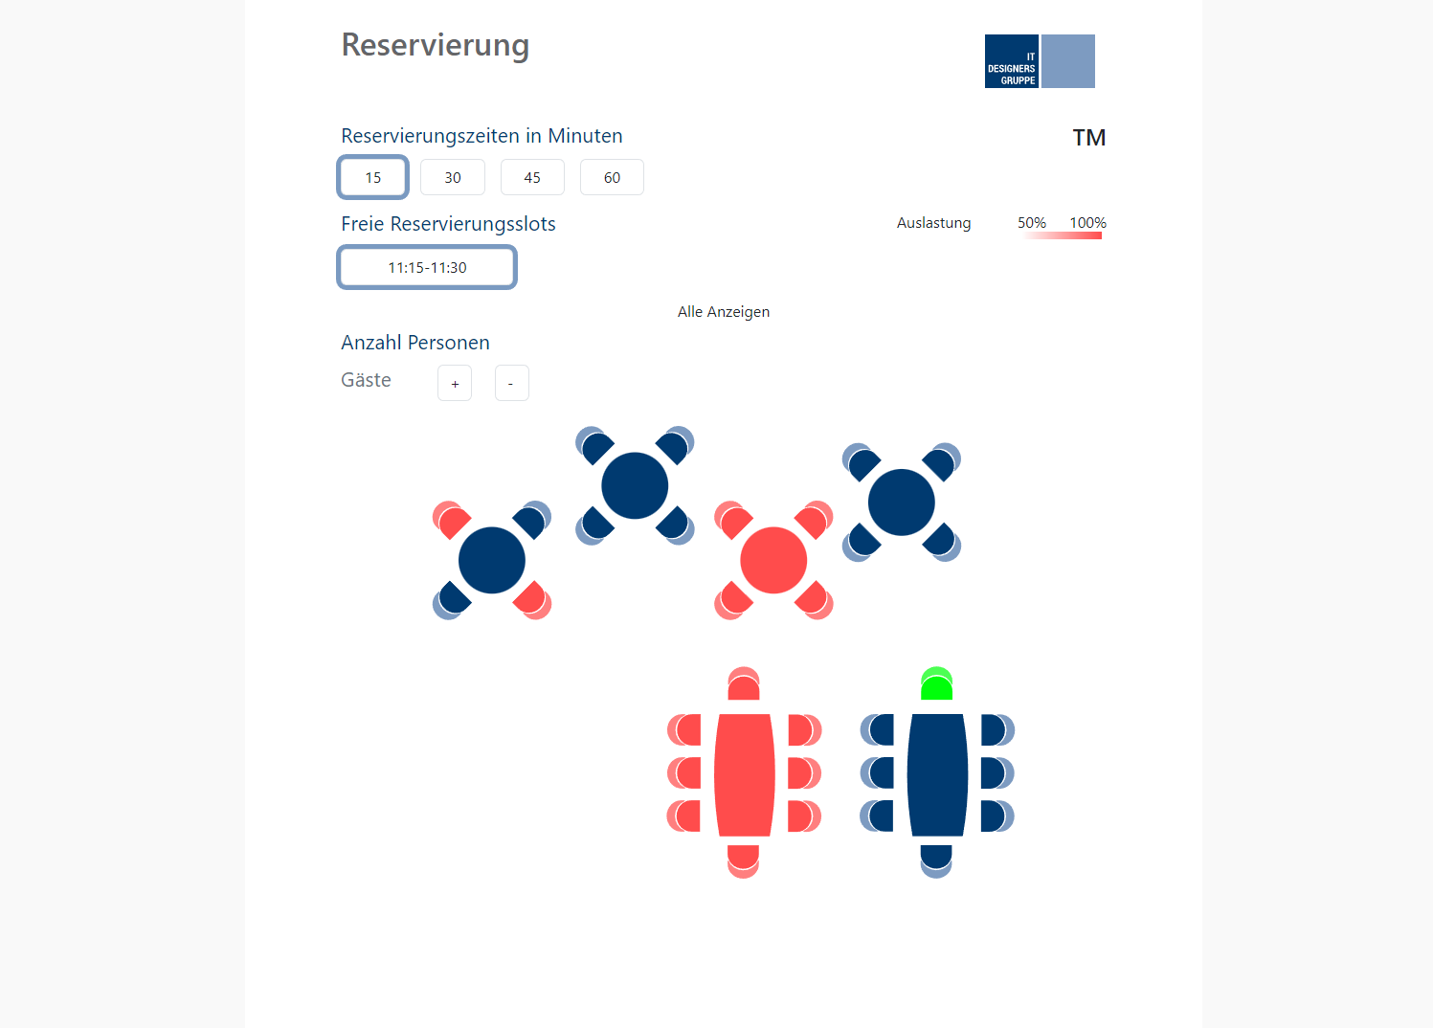

Figure : Reservierungsseite mit Gewohnheitspreset in React gerendert mit den Firmenfarben

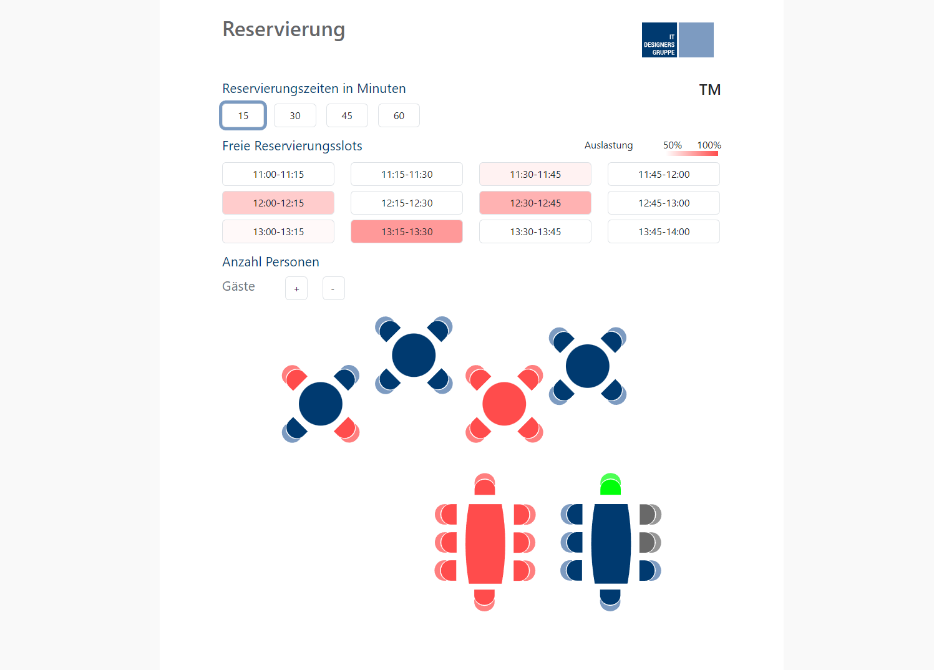

Figure : Reservierungsseite in React gerendert im erweitert Modus - Zeit frei wählbar

# Architektur/ Technologie

## GitHub

Für die Versionsverwaltung wurde GitHub ausgewählt. Ebenso werden Open Issues für einzelne Tasks verwendet. Das Repository ist auf <https://github.com/Occupancy-Planner-Team1> zu finden.

## Dokumentations Tool Greenshot

Zum Erstellen von Screenshots wurde die Software Greenshot verwendet. So ist ein referenzieren auf Teilbereiche eines Screenshots einfacher und übersichtlicher

<https://getgreenshot.org/downloads>

## Genutzte IDEs

Für Frontend wird Visual Studio Code genutzt mit den Addons: Docker, Github Pull Requests and Issues, React Extension Pack und IntelliCode.

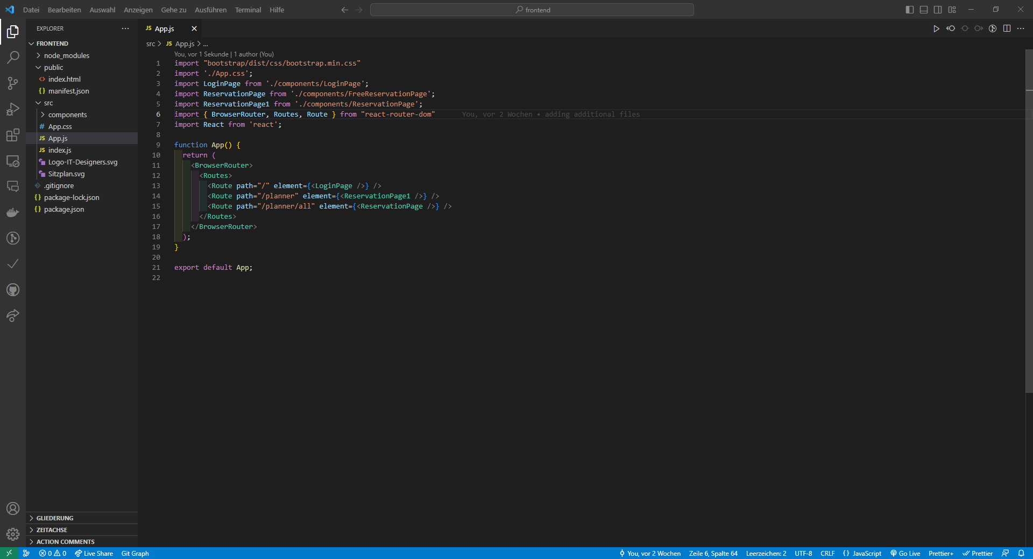

Figure : Für das Frontend wird IntelliJ Community verwendet.

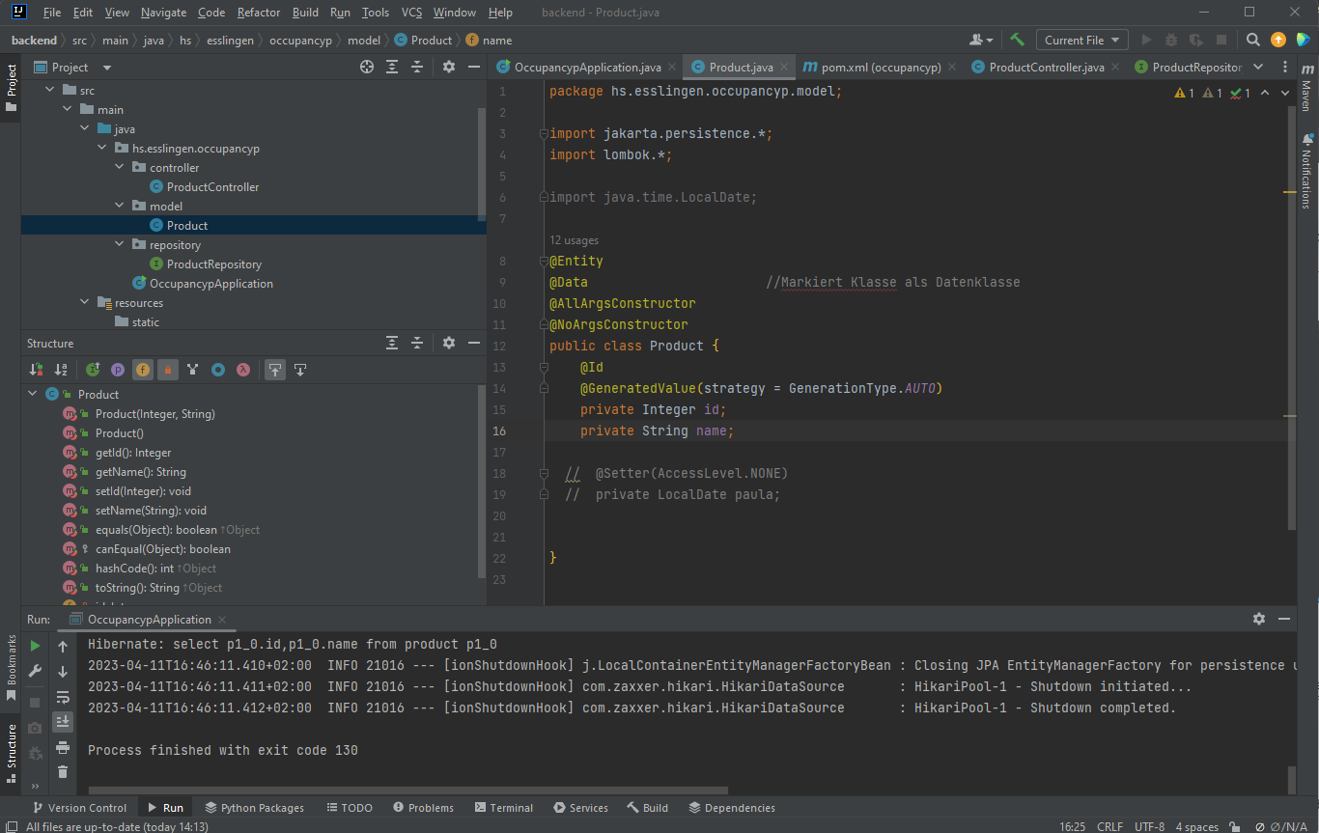

Figure : Für das Backend wird IntelliJ Community verwendet.

## Postman

Postman wird verwendet, um die Kommunikation mit dem Backend zu testen.

So können Frontendanfragen erstellt und die Backendantworten überprüft werden. <https://www.postman.com/downloads/?utm_source=postman-home>

## DBeaver

Mit DBeaver wurden die Tabellen der Datenbank erstellt. Ebenso wurde die Verbindung zur Datenbank damit überprüft. Download: https://dbeaver.io/download/

## Frontend: React

Als Frontend wurde, wie auch in der Aufgabenstellung vorgeschlagen, React.js gewählt. Voraussetzung ist Nodejs (<https://nodejs.org/en>) LTS Version.

Nach der Installation kann im Terminal die Funktionalität getestet werden:

node -v

-> v18.15.0

npm -v

-> 9.5.0

Für einen Überblick sind folgende Tutorials empfohlen: <https://www.youtube.com/watch?v=WMf5UEZLXyM&list=PLNmsVeXQZj7oi_Q4whC28Yp12l1I-hauk&index=3>

tutorial basics only

<https://www.youtube.com/watch?v=zJxJerQtUdk>

Weitere Befehle, die im Terminal auszuführen sind:

npm install -g npx

Um ein React Projekt zu erstellen: Im Terminal in den übergeordneten Ordner für ein neues Projekt und mit:

npx create-react-app projekt123

ein neues Projekt erstellen. Danach muss der React Server gestartet werden.

cd projekt123

npm start

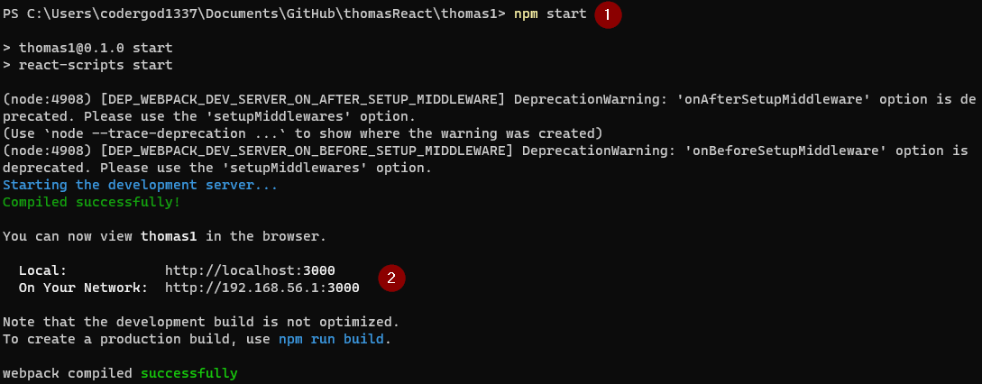

1: command

2: Serveradresse für die Entwicklung

Der Port kann mit einer neuen Datei “.env” mit dem Inhalt: PORT=6969 festgelegt werden.

## PostgreSQL als Docker Container

Als Datenbank wird die PostgreSQL Datenbank verwendet.

Um diese zu installieren sind folgende Schritte zu befolgen:

Im Terminal:

docker pull postgres

docker run --name OCCUPANCYP -p 5432:5432 -e POSTGRES_PASSWORD=123 -d postgres:latest

→ So wird die Standard-Datenbank Postgres erstellt mit dem Passwort 123 auf dem Standard Port 5432.

## Backend: Spring Boot

Für das Backend wurde, wie beim Frontend, die vorgeschlagene Technologie von IT DESIGNERS GROUP verwendet - Spring Boot.

Um ein Startpaket zu erstellen, wurde die URL <https://start.spring.io> benutzt.

Presettings bis jetzt:

Maven Projekt! Eine vollständige Liste der Dependencies im Anhang:

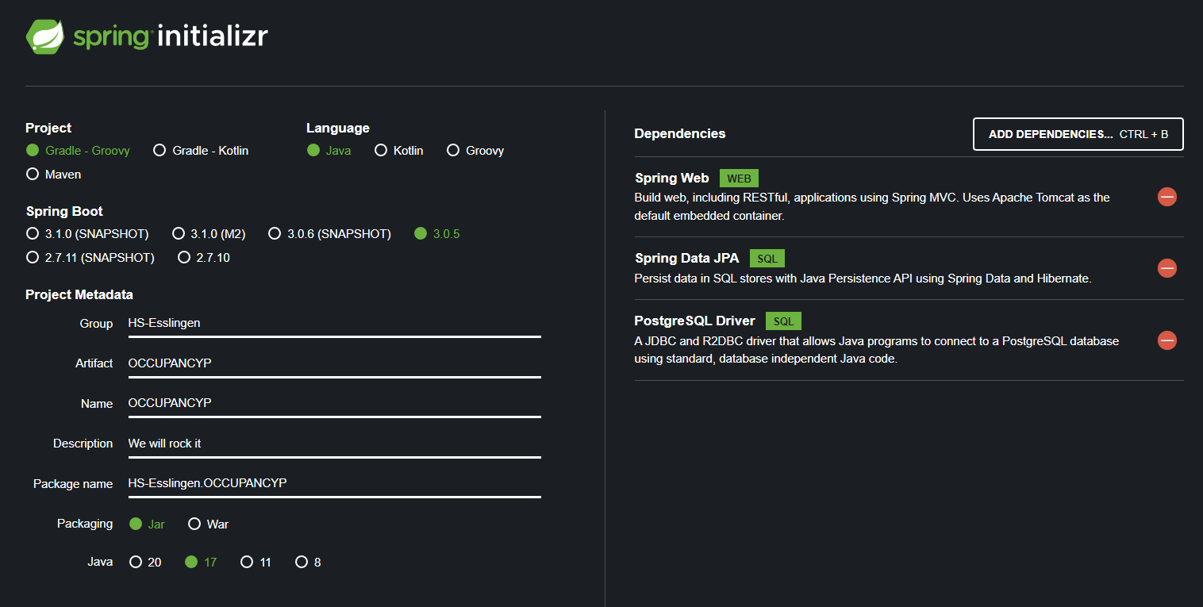

Screenshot mit den benötigten Einstellungen (wird noch aktualisiert, wenn alle Dependencies geklärt sind)

Setting Port:

neue Datei: application.propperties mit PORT=1692

In den Resources/ Application.properties sind für die Datenbank folgende Einstellungen:

spring.datasource.url=jdbc:postgresql://localhost:5432/postgres

spring.datasource.username=postgres

spring.datasource.password=123

spring.datasource.hikari.connectionTimeout=20000

spring.datasource.hikari.maximumPoolSize=5

spring.jpa.properties.hibernate.dialect=org.hibernate.dialect.PostgreSQL95Dialect

spring.jpa.properties.hibernate.jdbc.lob.non_contextual_creation=true

spring.jpa.hibernate.ddl-auto=update

spring.jpa.show-sql=true

Doku für Maven

<https://mvnrepository.com/>

## NGINX Webserver

Für die Übergabe der Software als Docker Container, wird NGINX ermöglicht. So kann die React.js App mit dem Backend kommunizieren

docker pull nginx

docker run -d -p 6969:80 -v c:/dockerdir/mynginx:/usr/share/nginx/html --name OCCUPANCYP nginx

-p Portmapping -> localhost:6969 im browser

-v Volume mounten: auf C:\dockerdir\mynginx liegen die Reactfiles/ HTML

Anleitung Reverse Proxy:

<https://medium.com/bb-tutorials-and-thoughts/react-how-to-proxy-to-backend-server-5588a9e0347>

## Authentifikation - KeyCloak (not yet)

(kommt erst noch)  
Für die Authentifikation wird KeyCloak als Docker Container genutzt.

docker pull bitnami/keycloak

adding “Client” für die App und “User” die sich anmelden müssen

docker run -d -p 8080:8080 -e KEYCLOAK_ADMIN=admin -e KEYCLOAK_ADMIN_PASSWORD=admin quay.io/keycloak/keycloak:21.0.1 start-dev

<https://www.youtube.com/watch?v=5z6gy4WGnUs>

<https://www.youtube.com/watch?v=RupQWmYhrLA>

<https://www.youtube.com/watch?v=PwyI3kXr_IM>

# Projektmanagement

Als Arbeitsmodell wird Scrum genutzt. Regelmäßige Treffen ca. zwei Mal pro Woche, in der jeder Teilnehmer seine bearbeiteten Aufgaben des vorangegangenen Treffens vorstellt. Die Aufgaben entsprechen den GitHub Issues.

## Rollen/ Hauptverantwortlich:

Frontend: David

Backend: Emir und Silas

Datenbank: Silas

Protokolle: Nico

Kundenkontakt: Thomas

Doku: Thomas

Authentifikation: Thomas

# Aufwandsschätzungen

Gesamte Zeit 5 Studenten: 20 Stunden pro Woche * 15 Wochen

→ 300h pro Student, da jeder einzelne Student in allen Teilbereichen Bescheid wissen muss, werden 50% der Zeit, die ein Verantwortlicher für ein konkretes Thema benötigt für die Einarbeitung der anderen in das jeweiligeThema veranschlagt.

Fett geschriebene Punkte sind nicht aufteilen und Für alle Studenten voll

* **Zeit für Technologierecherche und Ausarbeiten der Anforderungen:**

**3 Wochen je Student 60h**

* Frontend Design 30h
* Frontend Technik/ Logik 80h
* Backend Datenbankschnittstelle 40h
* Backend REST 120h
* Authentifikation 40h
* Docker Compose für Übergabe 30h
* Datenbank Layout 30h
* **Besprechungen 20h**
* **Seminare 16h**
* **Einführung + Präsentation 10h**
* Testen 10h

# Anhang

## Noch nicht benutze Parts

### Nginx

<https://aws.plainenglish.io/how-to-create-custom-nginx-docker-image-cd02242a2478>

npm run build → Erstellt erforderliche html,js,css Dateien im “build” Ordner

build Ordner in VS Code öffnen

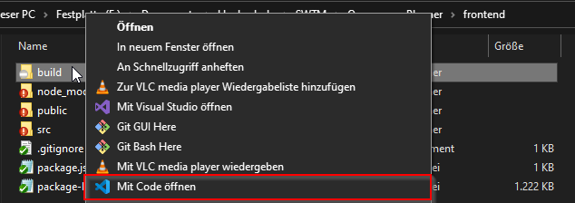

Dockerfile in VS Code mit dem Befehl “Add Docker files to Workspace”

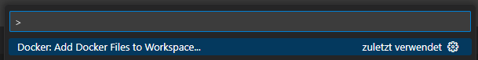

Folgender Eintrag in erstelltes Dockerfile eintragen

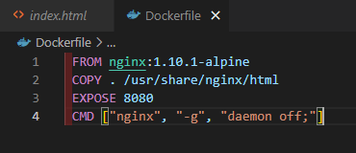

Mit dem folgenden Befehl Docker Image erstellen

docker build -t <new_image_name> <url or path of context>

Mit dem Befehl überprüfen, ob das Image erstellt wurde

docker images

Docker Container aus Image erstellen und ausführen

docker run -d --name <name-container> -p 8080:80 <image_name>

Docker Container überprüfen, ob dieser ausgeführt wird

docker ps

## Dependencies

<dependencies>

<dependency>

<groupId>org.springframework.boot</groupId>

<artifactId>spring-boot-starter-data-jpa</artifactId>

</dependency>

<dependency>

<groupId>org.springframework.boot</groupId>

<artifactId>spring-boot-starter-web</artifactId>

</dependency>

<dependency>

<groupId>org.projectlombok</groupId>

<artifactId>lombok</artifactId>

<version>1.18.26</version>

<scope>provided</scope>

</dependency>

<dependency>

<groupId>org.postgresql</groupId>

<artifactId>postgresql</artifactId>

<scope>runtime</scope>

</dependency>

<dependency>

<groupId>org.springframework.boot</groupId>

<artifactId>spring-boot-starter-test</artifactId>

<scope>test</scope>

</dependency>

</dependencies>

## Protokolle

**Kundenprotokoll vom 30.03.2023 (Requirements)**

• Mitarbeiter haben verschiedene Projekte, an denen sie arbeiten → Rückmeldung von Sandra über durchschnittliche Teamgröße

• Wenn ein Mitarbeiter schon eine Buchung hatte nicht mehr für spätere Buchungen buchbar • Bei Doppelbuchung Mitarbeiter darf Buchung aussuchen (Optional)

• Projektleiter sieht Mitwirkende mit Namen

• Mitarbeiter, welche schon gebucht wurden sollen ausgegraut sein und Text „nicht verfügbar“ (Optionale Funktion)

• Es zählt die erste Buchung

• Durchschnittliche Teamgröße noch unbekannt → wird nachgefragt

• Keine festgelegte Docker Ports → wird nochmal nachgefragt

• Mitarbeitergruppen sollen Algorithmus verwenden (wäre ausreichend, wenn man es aussuchen kann)

• Mitarbeiter hat konkrete Platzwahl

• Anzahl der Tische und Anzahl der Stühle einstellbar (Optional)

• Falls Tisch voll ist Nachbartisch nehmen

• Nachbartische berechnen, herausfinden

• Farbliche Darstellung der Auslastung (Optional)

• Responsive Design / Handyoptimierung (Optional)

• Projekte, Rollen & Gruppen im KeyCloak (Optional)

• Teamleiter als Administrator oder extra Administrator

• Mitarbeiter, Projektleiter & Teamleiter kann einen zusätzlichen Gast reservieren

• heutigen (priorisiert) & morgigen Tag im Voraus reservierbar

• Mehrere Tage im Voraus (Optional)

• Dokumentation am Ende an den Kunden senden

**Kundenprotokoll vom 06.04.2023**

* In der ersten Anzeige der Zeitslots werden nur die vom Nutzer am häufigsten benutzten Zeitslot(s) angezeigt und der am häufigsten benutzte wird vorausgewählt.
* Team hat meistens zwischen 15-20 Mitarbeitern, im durchschnitt 18
* Im Durchschnitt ist die Projektgröße 4 Mitarbeiter, also 4-5 Projekte pro Teamleiter
* Ein Projekt hat 2-10 Mitarbeiter
* Docker Ports sind frei wählbar
* Personas erstellen bis zum 13.04.